**工程教育专业认证背景下的《FPGA综合实践》的教学课程实践**

**王墨林 鲁迎春* 黄正峰 杨武**

（合肥工业大学 微电子学院 合肥 230601）

**摘要**：《FPGA综合实践》课程是电子科学与技术专业一门重要的实践课程。结合工程教育认证的特点，详细介绍该课程设置的背景、课程教学的内容以及实施效果评价，达到课程教学目标的要求。

**关键词：**工程教育认证**；**FPGA课程; 教学内容 ；课程目标；课程目标达成度；教学评价[1]

**中图分类号：**G642.3

**Teaching Course Practice of 《FPGA Comprehensive Practice》 Under the Background of Engineering Education Certification**

(WangMolin luYingChun HuangZhengFeng YangWu)

(**Schools of Microelectronics, Hefei University of Technology, 230601,China**)

**Abstract:**《FPGA comprehensive practice》 is an important practical course for Electronic Science and technology specialty. Combined with the characteristics of engineering education certification, Introduces the background of the course setting, the content of the course teaching and the evaluation of the implementation effect in detail, so as to meet the requirements of the course teaching objectives.

**Keywords:** Engineering education certification；FPGA synthesis practice；Content of courses；Course objectives；Achievement degree of course objectives； Teaching evaluation

引言：

工程教育专业认证是由专业认证机构针对高等学校实施的专门认证，是国际通行的工程教育质量保障制度，也是实现工程教育国际互认和工程师资格国际互认的重要基础【1-2】。 目前我校的电子科学与技术专业正在进行工程教育专业认证的申请准备工作。我校的电子科学与技术专业依托于微电子学院，已有60余年办学历史，一直坚持“以工为主”构建新兴工科和传统工科相结合的学科专业结构，培养具有创新创业能力和跨界整合能力的工程科技人才。工程教育专业认证是我校电子科学与技术专业建设的重大发展机遇。通过专业认证，以认证促发展，进一步规范专业人才培养体系和教学环节，提高电子科学与技术专业的学生教育质量、社会声誉，为提升本专业的国际影响和竞争力奠定基础。

近年来，随着高等学校教学改革的深入，工程教育认证把实践教学环节考察放在突出的位置，明确提出实践教学是培养应用型人才，实施专业素质教育的重要环节【3】。实践类课程是电子科学与技术专业工程教育认证中，面向产出的持续改进机制重要的课程支撑。《FPGA综合实践》是电子科学与技术专业一门重要的实践教学课程。文章结合工程教育认证的特点，介绍我院《FPGA综合实践》课程具体的教学内容及实施效果， 希望为工程教育认证的深入推广提供有价值的参考。

1 《FPGA综合实践》的课程设置背景

现场可编程门阵列( FPGA) 作为一种最重要的可编程器件，FPGA设计已经成为复杂集成电路设计过程中必不可少的一个环节。FPGA和嵌入式设备的使用是合格的电子科学与技术专业毕业生必须掌握的技能【4】。FPGA课程已经纳入我校电子科学与技术专业的教学体系。FPGA 相关课程涵盖硬件描述语言、数字系统设计、数字逻辑电路等课程。这些课程具有很强的实践性，可以很好地加强学生硬件系统的设计能力和应用创新能力的培养，提高就业竞争力。《FPGA综合实践》作为是一门独立设课的综合性专业实验课程，目的是配合集成电路设计基础、集成电路设计硬件描述语言等课程，培养电子科学与技术专业本科生 FPGA 的电路与系统设计的能力，以适应硬件设计集成化、系统化的趋势。

2 《FPGA综合实践》的课程教学内容

工程认证有效考核“教育产出”效果，对教师教学设计课程内容提出了明确的方向和要求。教师要在有限的时间内指导学生掌握相关领域的基础知识还要培养学生解决实际工程问题和开展独立研究的能力【5-6】。《FPGA综合实践》课程要求学生完成具有一定难度的综合性的设计项目，并且在实际的 FPGA 开发板（开发主系统：Xilinx  Basys2， Basys3, Nexys4）上进行验证。通过 2 周的课程设计，初步掌握和应用 Verilog HDL 和基于 FPGA 的 IC 设计调试工具；让学生进一步掌握基本的FPGA 电路与系统设计和调试的方法与步骤；掌握设计输入、编译、模拟、仿真、综合、布图、下载及硬件测试等 FPGA设计基本过程；提高运用所学知识分析和解决硬件电路和系统的工程设计问题的能力。

《FPGA综合实践》的教学模式采用部分讲解，伴以自主学习、研讨和实践。教师引领学生了解、熟悉软件和开发板，对项目任务进行分解。学生采用小组分工，合作完成整个设计过程，要求每个学生参与其中。这种教学模式可以大大提高学生分析，解决实际工程问题的能力，也培养了学生团队协作能力和科研素养。

方案设计，优化设计方案；

分析课题意思，理解要求和目的；

根据设计课题要求，查阅相关资料；

确定总体设计框图和流程；

设计、模拟、仿真和调试。

分模块进行具体设计；

图1课程设计具体步骤

我们以出租车计费器为例来说明如何指导学生完成课程设计任务

（1）明确任务：

设计一个出租车计费器，能在Basys2开发板上实际运行。

用开发板上的2个按键输入路程和计时信号，其中一个按键，每按一下，代表输入一个0.5公里的脉冲，另外按键，每按一次，代表超时后的1分钟。计费规则为起步价8元，2.5公里内免费，超过2.5公里每公里1.6元，每分钟等待0.4元。路程、等待时间和费用都要用开发板上的数码管显示。数码管数目不足，可以用开发板上的开关切换显示，这一部分需要自己编写代码实现。

（2）明确开发板Basy2上对应的器件：

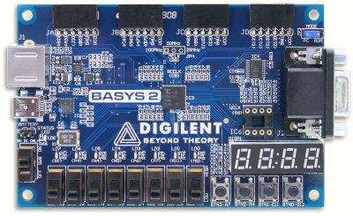

数码管显示切换

价格、里程、计时、

显示

里程按键

RESET

计时

按键

图2 BASYS2 开发板对应器件

（3）根据开发板上的器件确定开发板上对应的引脚，如图 3 所示。

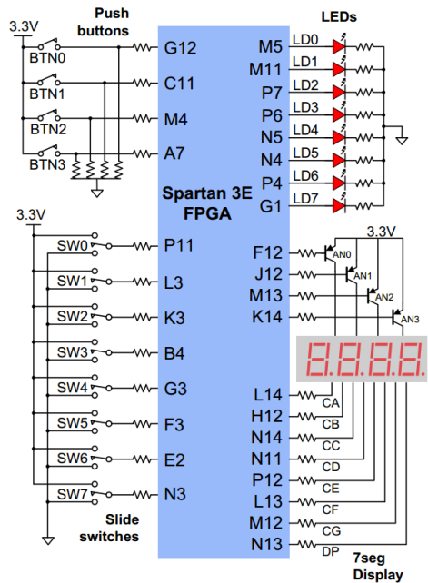

图3 BASYS2 开发板对应引脚图

sw7和sw6显示内容切换；

00时 显示 费用

01时 显示 公里数

10时 显示 时间的分钟数

11时 显示 abcd

btn0按一次增加等待时间1分钟

btn1按一次增加0.5公里

btn3为复位键

（4）画出系统逻辑分框图

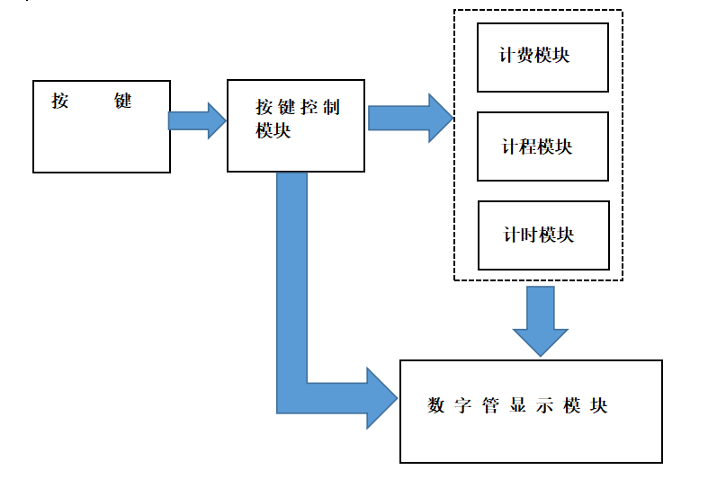

图4：系统逻辑图

根据框图，明确需要用代码实现按键控制模块、计时模块、计程模块、计费模块、按键控制模块。

（5）根据模块设计，写出相应的模块程序。

学生通过 2 周的时间，根据课题要求，独立查找资料，进行方案设计、仿真器件设计及电路设计、解决设计调试中的具体问题; 最后撰写规范的课程设计报告。通过这一系列过程，使学生得到一次较全面的 FPGA 设计工程实验训练，培养学生创新精神和工程素质，为后续课程的学习、毕业设计和毕业后的工作打下良好的基础。

3 《FPGA综合实践》的课程目标的达成度：

工程教育认证要求以学生为中心，课程体系的安排、师资队伍和支持条件的配备要以是否有利于学生达到培养目标和毕业要求为导向【7-8】。我院电子科学与技术专业坚持“强基础、宽口径、重实践”的办学指导思想，秉承工业报国的教育理念，在集成电路设计制造和电子工程等领域培养具有创新精神、国际视野、可分析解决复杂工程问题的高素质专业人才。《FPGA综合实践》作为一门重要的专业实践课程，旨在学生学习EDA工具应用知识，掌握基于FPGA简单电子系统的设计方法，利用FPGA技术解决电子信息应用方面常见的实际问题能力，积累学生电子应用设计经验，提高学生的电子工程素质和科学实验能力。

3.1工程教育认证标准制定的课程目标

按照工程教育认证的要求，每一门课程教学活动的设计应围绕课程目标进行，并要求课程目标可衡量，可评价【9-10】。《FPGA综合实践》教学团队根据专业要求及培养方案，制定合适的教学大纲。教学大纲里明确课程教学目标，教学活动和考核方式围绕课程教学目标进行。

课程目标1：初步掌握FPGA设计的基本知识。

课程目标2：初步掌握FPGA设计的软件工具。

课程目标3：设计具有一定综合性的FPGA系统

表1 课程设计内容与课程目标的对应表

|  |  |  |  |
| --- | --- | --- | --- |
| 学时安排 | 课程设计具体内容 | 课程目标 | 教学方式 |
| 5 | 选题以班级为单位，每 3 名同学组成一个设计小组，每组自选一个题目，小组之间选题不可重叠，熟悉使用设计需要的硬件和软件环境条件，理解设计的内容和要求。选题包括： 乒乓球游戏机设计、 出租车计费器设计 、微波炉定时器设计、除法器设计、秒表设计、 简易CPU设计、简易数字钟设计、 8路彩灯控制器电路设计、交通信号灯控制器设计、数字频率计设计、 硬件乐曲演奏电路设计、VGA控制器设计、UART发送器设计、 UART接收器设计、PS/2键盘扫描码获取电路设计 | 初步掌握FPGA设计的基本知识；初步掌握FPGA设计的软件工具 | 演示指导；自主学习；研讨式学习 |
| 10 | 学生根据课题需要，进行研究、分析、比较，确定设计方案 | 初步掌握FPGA设计的基本知识；初步掌握FPGA设计的软件工具；设计具有一定综合性的FPGA系统 | 自主学习；研讨式学习 |
| 10 | 学生分模块设计，并且对模块进行测试，根据结果调试修改 | 初步掌握FPGA设计的基本知识；初步掌握FPGA设计的软件工具；设计具有一定综合性的FPGA系统 | 自主学习；研讨式学习 |
| 5 | 学生整合各模块，完成初步设计 | 初步掌握FPGA设计的基本知识；初步掌握FPGA设计的软件工具；设计具有一定综合性的FPGA系统 | 自主学习；研讨式学习 |
| 10 | 学生对设计进行测试，根据结果对设计进行修改、完善 | 初步掌握FPGA设计的基本知识；初步掌握FPGA设计的软件工具；设计具有一定综合性的FPGA系统 | 自主学习；研讨式学习 |
| 8 | 进行验收，学生必须通过答辩 | 初步掌握FPGA设计的基本知识；初步掌握FPGA设计的软件工具；设计具有一定综合性的FPGA系统 | 自主学习；研讨式学习 |

表2 课程目标与专业实践能力支撑点的对应关系

|  |  |
| --- | --- |
| 课程目标 | 专业实践能力要求指标点 |
| 课程目标1：初步掌握FPGA设计的基本知识。 | 指标点(PA2)电子工艺及装配能力。主要包括:印制电路板(PCB)排布与制版、元器件焊接与装配、常用元器件识别、选用与测量。 |
| 课程目标2：初步掌握FPGA设计的软件工具。 | 指标点（PA4）常用EDA软件应用能力。主要包括:常用电路制版软件的使用、常用仿真软件的使用、常用可编程逻辑设计软件的使用。 |
| 课程目标3：设计具有一定综合性的FPGA系统。 | 指标点（PA1）电子产品分析、设计、开发能力，以及指标点（PA6）信息获取和处理能力。 |

工程教育专业认证标准规定了规定了学生在毕业时应该具备的基本的沟通能力、合作能力、专业知识技能、终生学习的能力及健全的人格、一定的国际视野和责任感等能力素质要求等【11-12】。以工程教育认证标准12条毕业要求为依据，教学团队制订的课程目标完全覆盖认证标准对应要求，在程度上所描述的学生能力及素养与认证标准对应要求完全等同，同时突出了解决“电子科学与技术领域复杂工程问题”。

表3 课程目标与毕业要求支撑点的对应关系

|  |  |
| --- | --- |
| 课程目标 | 支撑毕业要求指标点 |
| 课程目标1：初步掌握FPGA设计的基本知识。 | 毕业要求1(GR1)工程知识：能够将数学、自然科学、工程基础和专业知识用于解决光电子技术、集成电路、微电子器件或天线与电波传播等领域的复杂工程问题。 |
| 课程目标2：初步掌握FPGA设计的软件工具。 | 毕业要求3(GR3)设计/开发解决方案：能够设计针对光电子技术、集成电路、微电子器件或天线与电波传播等领域复杂工程问题的解决方案，设计满足特定需求的系统、单元（部件）或工艺流程，并能够在设计环节中体现创新意识，考虑社会、健康、安全、法律、文化以及环境等因素。  毕业要求4（(GR4)研究：能够基于科学原理并采用科学方法对电子科学与技术的复杂工程问题进行研究，包括设计实验、分析与解释数据、并通过信息综合得到合理有效的结论。 |
| 课程目标3：设计具有一定综合性的FPGA系统。 | 毕业要求5(GR5)使用现代工具：能够针对专业相关复杂工程问题，开发、选择与使用恰当的技术、资源、现代工程工具和信息技术工具，包括对复杂工程问题的预测与模拟，并能够理解其局限性。  毕业要求10(GR10)沟通：能够就电子科学与技术专业的复杂工程问题与业界同行及社会公众进行有效沟通和交流，包括撰写报告和设计文稿、陈述发言、清晰表达或回应指令。并具备一定的国际视野，能够在跨文化背景下进行沟通和交流。  毕业要求12(GR12)终身学习：具有自主学习和终身学习的意识，有不断学习和适应电子科学与技术专业发展的能力。 |

3.2 课程目标的考核依据

《FPGA综合实践》要求学生熟练使用EDA工具，学习基于FPGA简单电子系统的设计方法，利用FPGA技术解决电子系统应用方面常见的实际问题，,积累电子产品设计经验。为了对课程目标可评价，需要合理的、多样化的、过程化的评价依据。《FPGA综合实践》课程目标评价依据结合平时表现、设计报告、实物验收与专业问题答辩等进行综合考量，给出最终评价（分为优秀、良好、中等、及格、不及格共五个综合评价）。全面判断学生多方面的能力。例如实验设计及操作能力、结果预判能力、发现问题，分析问题能力、实验报告分析撰写能力。

表4《FPGA综合实践》的考核依据及考核内容对课程目标的支撑

|  |  |  |  |
| --- | --- | --- | --- |
| 课程目标 | 考核依据 | 考核内容 | 观测点 |
| 课程目标1：初步掌握FPGA设计的基本知识。 | 项目完成情况  平时表现 | 对基本知识的掌握及理解情况 | 课程设计报告中方案原理的文字描述 |
| 课程目标2：初步掌握FPGA设计的软件工具。 | 项目完成情况  平时表现 | 对基本知识的掌握及理解情况 | 课程设计报告中方案原理的文字描述 |
| 课程目标3：设计具有一定综合性的FPGA系统。 | 报告及实物 | 报告内容按软件开发过程撰写；论述完整，条理清晰；报告格式规范；实物功能实现度高。 | 课程设计报告及功能完成情况 |
| 汇报答辩 | 语言表述  回答问题个体表现和在团队成果中的贡献 | 语言描述  回答问题个体表现和在团队成果中的贡献 |

3.3课程目标达成度的计算

专业认证体系中课程目标的达成度是检验教学效果的一项重要指标，是对课程目标的达成情况的计算分析。为使课程目标达成度具有准确而科学的依据，必需对课程目标达成度的标准进行细化和量化。因此课程目标达成度既要考虑科学性、理论性，又要兼顾实际可操作性【13-14】。

教师依据课程大纲中规定的考核标准，按照课程目标，针对各考核观测点，量化各考核环节的考核结果。考试成绩依据评分标准评定，实验、作业、项目、报告、答辩汇报等环节考核结果，多采用尺规分析法、行为观察法量化。教师以学生为单位，根据考核结果计算其每个课程目标的达成值，计算方法为：

课程目标达成情况= $\sum{考核环节成绩得分/}考核环节总分∗权重$

《FPGA综合实践》主要采用成绩考核分析法来评价课程完成情况，通过课程设计报告、实物验收及答辩等进行综合评定，课程目标达成情况计算如表五所示。

表5：课程目标达成情况的计算方法

|  |  |  |  |
| --- | --- | --- | --- |
| 教学评价环节 | 支撑权重 | 课程目标 | |
| 分值 | 学生得分 |
| **评价环节1**  （课程设计报告） | 70% | A | a |
| **评价环节2**  （实物验收及答辩） | 30% | B | b |
| **课程目标达成情况计算** | $$目标达成情况=\frac{a}{A}×70\%+\frac{b}{B}×30\%$$ | | |

1. 课程设计报告：满分共计100分，占综合成绩比例的70%。评价依据为课程设计报告立论、结构、图表、设计方案等完成情况。
2. 实物验收及答辩：满分共计100分，占综合成绩比例的30%。评价依据为课程设计中代码完成度、开发板使用、功能实现、答辩表述等环节的完成情况。

综合评定成绩由课程设计报告和实物验收组成，详细评分标准如下：

表6:《FPGA综合实践》课程设计评分标准

|  |  |  |  |  |  |  |
| --- | --- | --- | --- | --- | --- | --- |
| 考核内容 | | 优秀  （90-100分） | 良好  （80-89分） | 中等  （70-79分） | 及格  （60-69分 | 不及格  （59分以下） |
| **课程设计报告及实物验收** | 标准1 | 按期完成设计任务书规定的任务，综合运用所学知识独立分析问题和解决问题能力较强。 | 按期完成设计任务书规定的任务，综合运用所学知识独立分析和解决问题能力较好。 | 按期完成设计任务书规定的任务，综合运用所学知识独立分析问题和解决问题能力一般。 | 独立工作能力较差，基本上能完成设计任务书所规定的任务。 | 未按期完成课程设计任务书所规定的任务，课程设计未达到最低要求。 |
| 标准2 | 立论正确，结构严谨，文理通顺，概念清楚，分析透彻，论证充分，计算正确，书写工整，编号齐全。符合规范化要求。 | 立论正确，文理通顺，概念清楚，计算正确。符合规范化要求。 | 设计方案比较合理，论述清楚，计算基本正确，文字表达无原则性错误。 | 设计方案基本正确，论述基本清楚，计算无大错误，文字表达较清楚。 | 态度不认真，纪律松懈，独立工作能力差。 |
| 标准3 | 设计图纸符合国家标准，图面整洁，布局合理，尺寸标准正确，符合技术用语要求。 | 设计图纸符合国家标准，图面整洁，布局合理，书写工整。 | 设计图纸符合国家标准，图面较整洁，布局较合理，书写一般。 | 论文图纸基本符合国家标准，图面质量较差，书写较工整。 | 设计方案有原则性错误，缺乏必要的理论基本知识和专业基本知识。 |
| 标准4 | 答辩时能简明、准确地表达论文的主要内容，熟练、正确地回答问题。 | 答辩时能较简明、准确地表达论文的主要内容，正确地回答问题。 | 答辩时介绍方案尚能表达设计内容，主要问题回答基本正确。 | 答辩时能基本正确回答大部分问题。 | 图面质量差，文字表达较差，文理不通，答辩时有原则性错误，经启发后仍不能正确回答。 |

4、《FPGA综合实践》的课程实施效果评价

我们以电子科学与技术专业2017级全体学生共94人为例，综合评定成绩由课程设计报告和实物验收组成，详细情况如图所示：

图5：《FPGA综合实践》课程设计报告及实物验收成绩统计

通过成绩分析法按照各课程目标考核内容的评分情况，对学生的各课程目标达成情况进行分析。课程目标达成情况统计如表七所示。

**表7《FPGA综合实践》课程目标达成情况1**

|  |  |  |  |  |  |
| --- | --- | --- | --- | --- | --- |
| 专业年级 | 总人数 | 课程目标1达成情况 | 课程目标2达成情况 | 课程目标3达成情况 | 平均达成情况 |
| 电子科学与技术  2017级 | 94 | 100% | 93．62% | 87.23% | 93.6% |

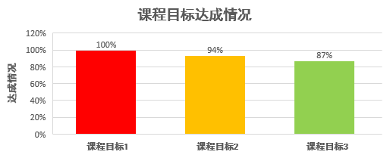图6：《FPGA综合实践》课程目标达成情况统计2

从《FPGA综合实践》课程目标达成计算情况来看，2017级全体学生的课程目标1和2整体情况较好，说明学生的基础知识及相关软件工具的掌握程度较高。教学活动基本完成教学大纲规定的课程教学要求。而且课程的教学环节也能够支撑相应指标点的要求。课程目标3的达成情况稍差，其中获得优秀和良好等级的学生在设计报告和实物验收环节差距较为明显。实践操作能力还需要进一步提高。由于课程目标3达成度相对较低，为此需要调整对应的教学环节，包括：

1. 及时调整设计题目，完善实验指导书内容；
2. 加强课程设计报告的方案设计内容的讲解，增设该模块的课堂讨论，提高学生自主分析设计能力；

（2）强调整体开发流程介绍，注重实物实现与调试，寻找解决方法。

（3）增加学生自学环节的内容要求，提高课程学习的有效性。

（4）针对课题任务，指导学生合理分工，做到每个学生都有具体任务

（5）优化考核方式。

结语

《FPGA综合实践》是电子类相关专业的一门重要实践课程，为达到工程教育论证“以学生为中心的认证理念、成果/产出/结果导向的教学设计，持续改进的质量保障机制”的要求【15】，《FPGA综合实践》教学团队坚持按照工程教育认证的标准，在实践教学过程中，根据支撑的毕业要求指标点全面审核教学大纲、设计科学合理的课程目标、优化实践教学内容，规范教学活动，制定多样化、过程化的考核评价依据，有效促进课程目标的达成。教师通过课程目标达成度的结果反思和改进教学，对课程质量进行有效持续的改进，突出能力培养，更好地提升教育教学质量。真正体现了以学生为中心和持续改进的工程教育认证理念。

**参考文献：**

1. 曾召田， 牟春梅， 朱银红 ，工程教育专业认证背景下土木工程专业岩土实验教学新体系构建的必要性分析[J]， 教育教学论坛， 2019， 4（14）： 129-130
2. 袁健 ，吴卫东， 黄晓峰 ， 以专业论证为契机 进一步深化高等工程教育改革[J] ， 中国地质教育， 2015，24（3）：6-9
3. 李建霞， 闫朝阳 ，工程教育专业认证背景下数字电子技术实验改革[J] ， 实验室研究与探索 2017，36（1）：156-159
4. 王墨林， 戚昊琛，鲁迎春 ， FPGA课程创新型实验教学体系的实践[J] ，实验科学与技术， 2018，16（4）:134-139
5. 叶秀芳，陈东初，常萌蕾等 ，工程认证背景下“高分子化学”课程改革的探索与实践[J]， 安徽化工， 2020，46（6）：144-147
6. 吴昌东， 陈永强， 江桦， 基于工程教育专业认证的电子技术实验教学改革实践[J] ， 实验技术与管理，2018，35（2）:169-173
7. 王佳庆， 肖忠， 王晓刚 ，基于工程教育论证的“计算机控制技术”课程实验的教学改革与实践[J] ，教育教学论坛， 2020，（12）：161-162
8. 孙萍， 陈昱润， 杨雪梅， 工程教育专业认证背景下电子科学与技术专业人才培养的探索[J]， 教育教学论坛 ， 2019，（51）:202-204
9. 陶丹，陈后金，刘颖等，基于工程教育认证的电子科学与技术专业建设与实践[J] ，教育教学论坛， 2018，（16）:134-135
10. 李光， 陶发荣， 基于工程教育认证的人才培养方案修订与思考[J] ，广州化工 2020，48（21）：184-186
11. 马文英，曾晓辉，石跃等， 基于OBE培养模式的课程目标达成度评价设计-以《模拟集成电路设计》课程为例[J] ，教育教学论坛2017，（21）：108-109
12. 尹中会 ，张安宁， 张立祥 ， 工程教育课程目标达成度计算方法研究-以《矿山机械》课程为例[J] ， 教育教学论坛 2020，（4）：136-137
13. 白艳红， 工程教育专业认证背景下课程目标的形成性评价研究与实践[J]， 中国高教研究， 2019，（12）:60-64
14. 程静，刘阳，王丽娜， 课程目标达成度下的《工程计价学》课程持续性改进研究[J]， 2020，7（23）:111-113
15. 丁孺琦， 徐明 ，胡国良， 工程教育认证背景下机电一体化系统设计课程改革[J]， 教育现代化， 2018，5（22）：81-83

王墨林：**安徽省合肥市丹霞路485号合肥工业大学翡翠湖校区微电子学院 230601**

1. **基金项目：**教育部产学合作协同育人项目（220802455302758）

   2**作者简介：**王墨林 （1972-）女 ，回族， 安徽合肥人， 硕士，高级实验师 主要从事电子科学与技术专业实验教学和实验室管理 Tel:13856944494 E-mail： [hfutwml@163.com](mailto:hfutwml@163.com)

   通信作者： 鲁迎春（1979-）男，汉族，安徽桐城人，博士，副教授，主要研究方向：集成电路硬件安全、IC 和 FPGA 应用设计。Tel:13965009365 E-mail： luyingchun@hfut.edu.cn